**“Заң және тәртіп” айы**

**“ Біз салауатты өмір салтын қолдаймыз!”**

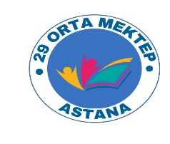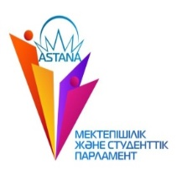 **Денсаулық күні**

№29 орта мектеп Өзін-өзін басқару ұйымының мүшелері 30.01.2025 жылы

“Біртұтас тәрбие” жобасы аясында қаңтар “Заң және тәртіп” айының сейсенбісі” Денсаулық” күніне орай өзін- өзі басқару ұйымы “ Біз салауатты өмір салтын қолдаймыз!” тақырыбында спорттық эстафеталық жарыс ұйымдастырды. Мақсаты: Оқушылардың денсаулығын нығайту;салауатты өмір салтын настхаттау;

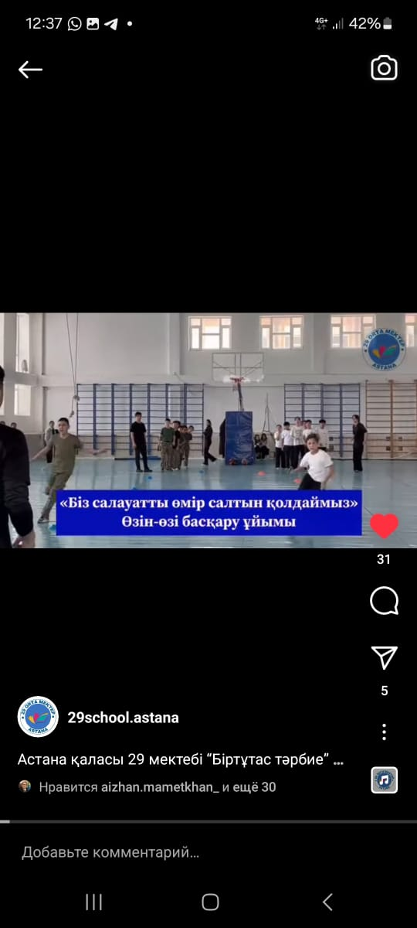 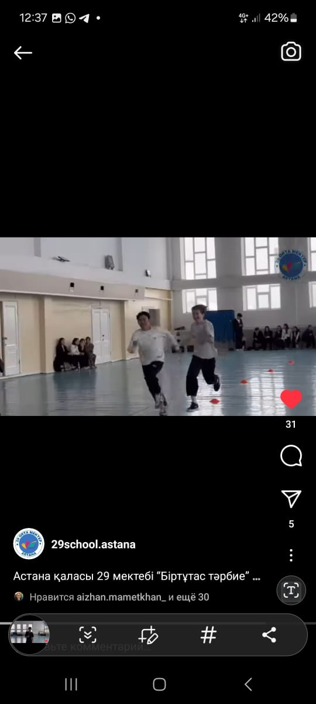 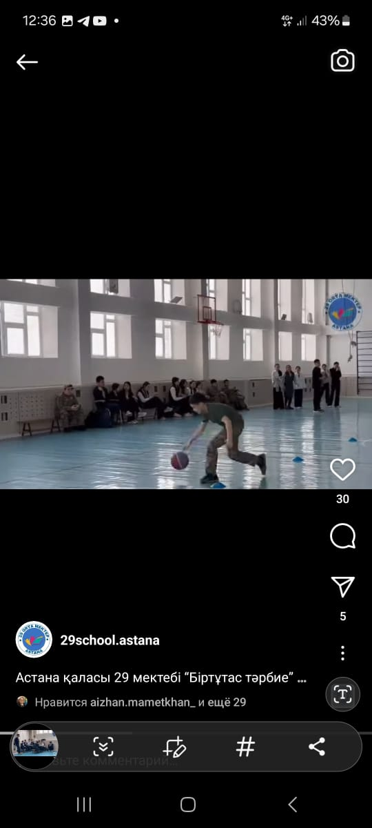Эстафеталық жарысқа 7«А» және 7 «Б»сынып оқушылар арасында ұйымдастырылды. Жарыс бірнеше кезеңнен тұрды: 1. Жылдамдық пен ептілік жарысы 2. Доппен жүгіру эстафетасы 3. Секіртпемен секіру сайысы 4. Кедергілерден өту 5. Командалық финалдық жарыс

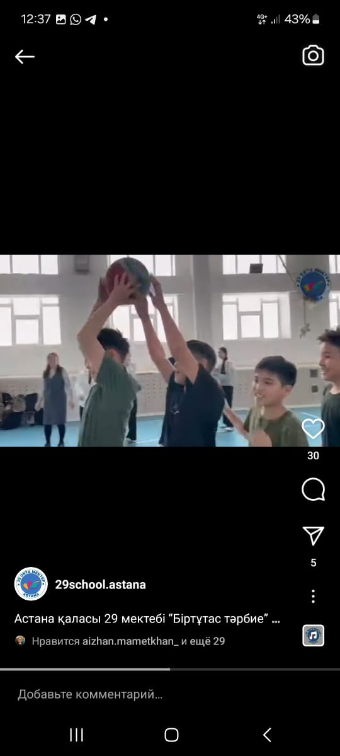 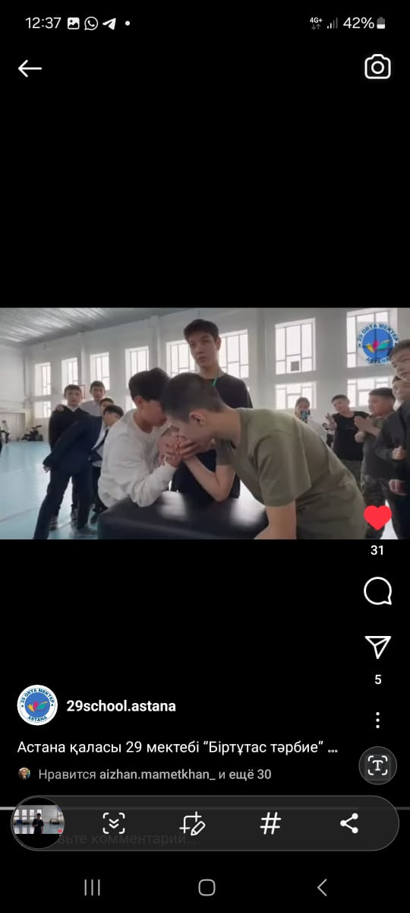

Барлық қатысушылар белсенділік танытып, өз шеберліктерін көрсетті. Іс-шара жоғары деңгейде өтті. Қатысушылар денсаулықты нығайту мен спорттың маңыздылығын түсініп, алдағы уақытта осындай жарыстарға белсенді қатысуға туралы ой білдірді.

<https://www.instagram.com/reel/DFfMWW1t0Rg/?igsh=aTFkeHVxeGYzbDV3>

Тәлімгер: Джумабаева А.Т.